一、查询营业执照流程
第一步：微信搜索小程序“电子营业执照”点击进入。
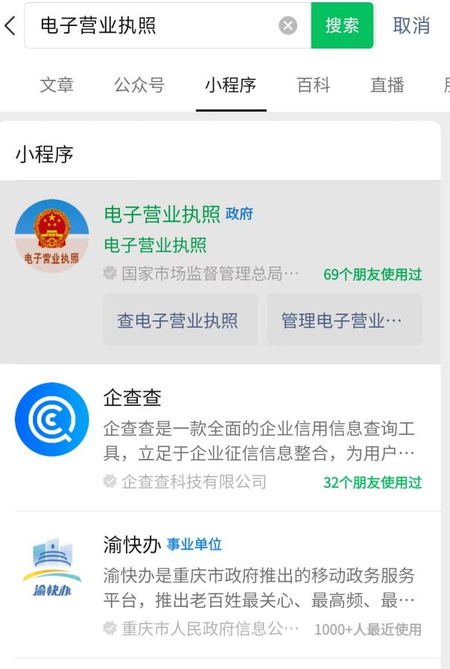
第二步：在“温馨提示”页面中选择“我再看看”。
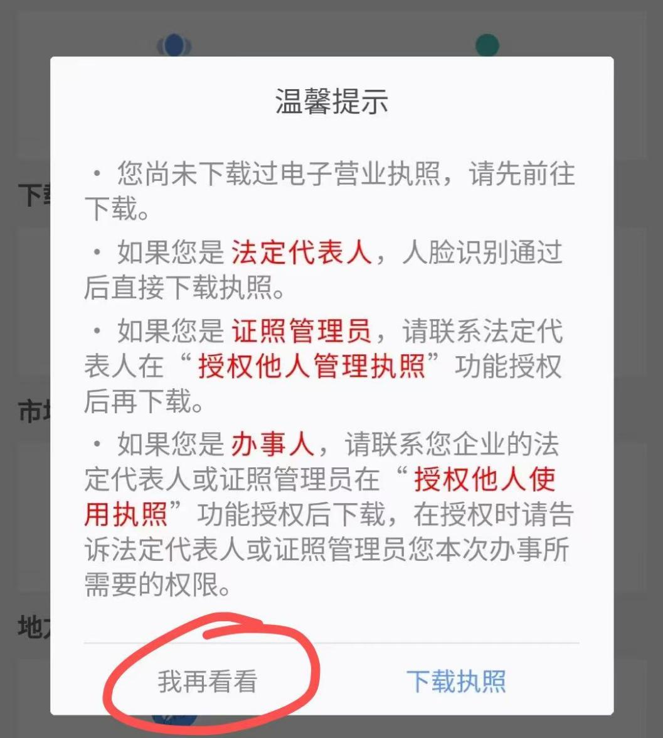
第三步：在主页面选择“其他应用”。
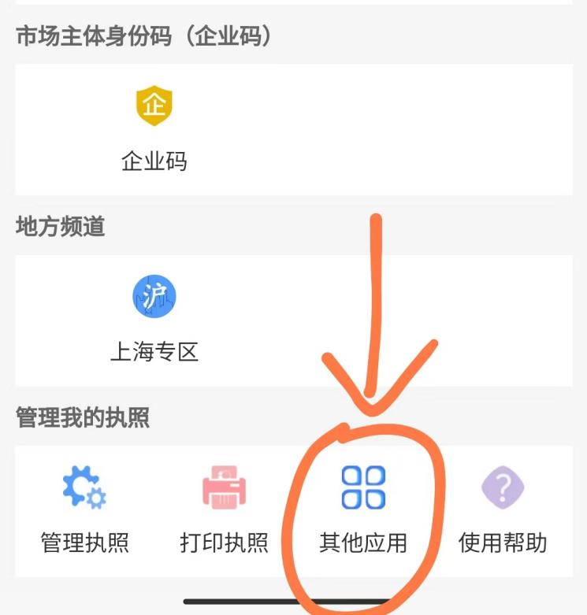
第四步：在“其他应用”页面选择“投资任职情况查询”。
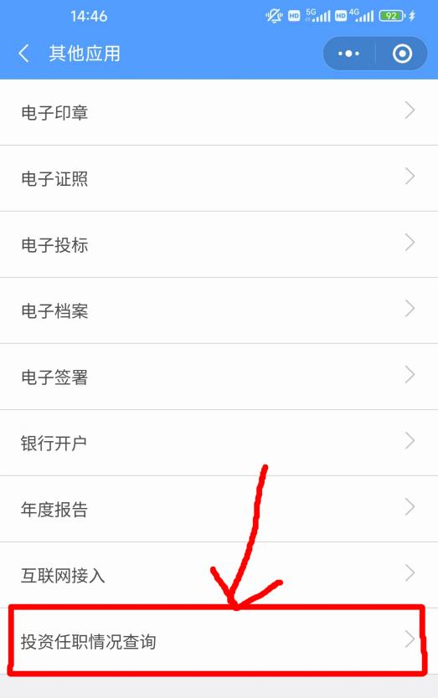
第五步：输入姓名、身份证号，点击“确认”，进行人脸识别（需要微信绑定银行卡），查询显示“投资任职信息”。
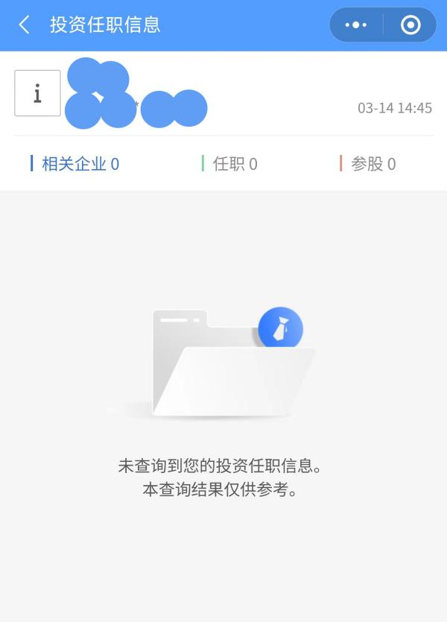
将“投资任职信息”查到的信息截图打印。
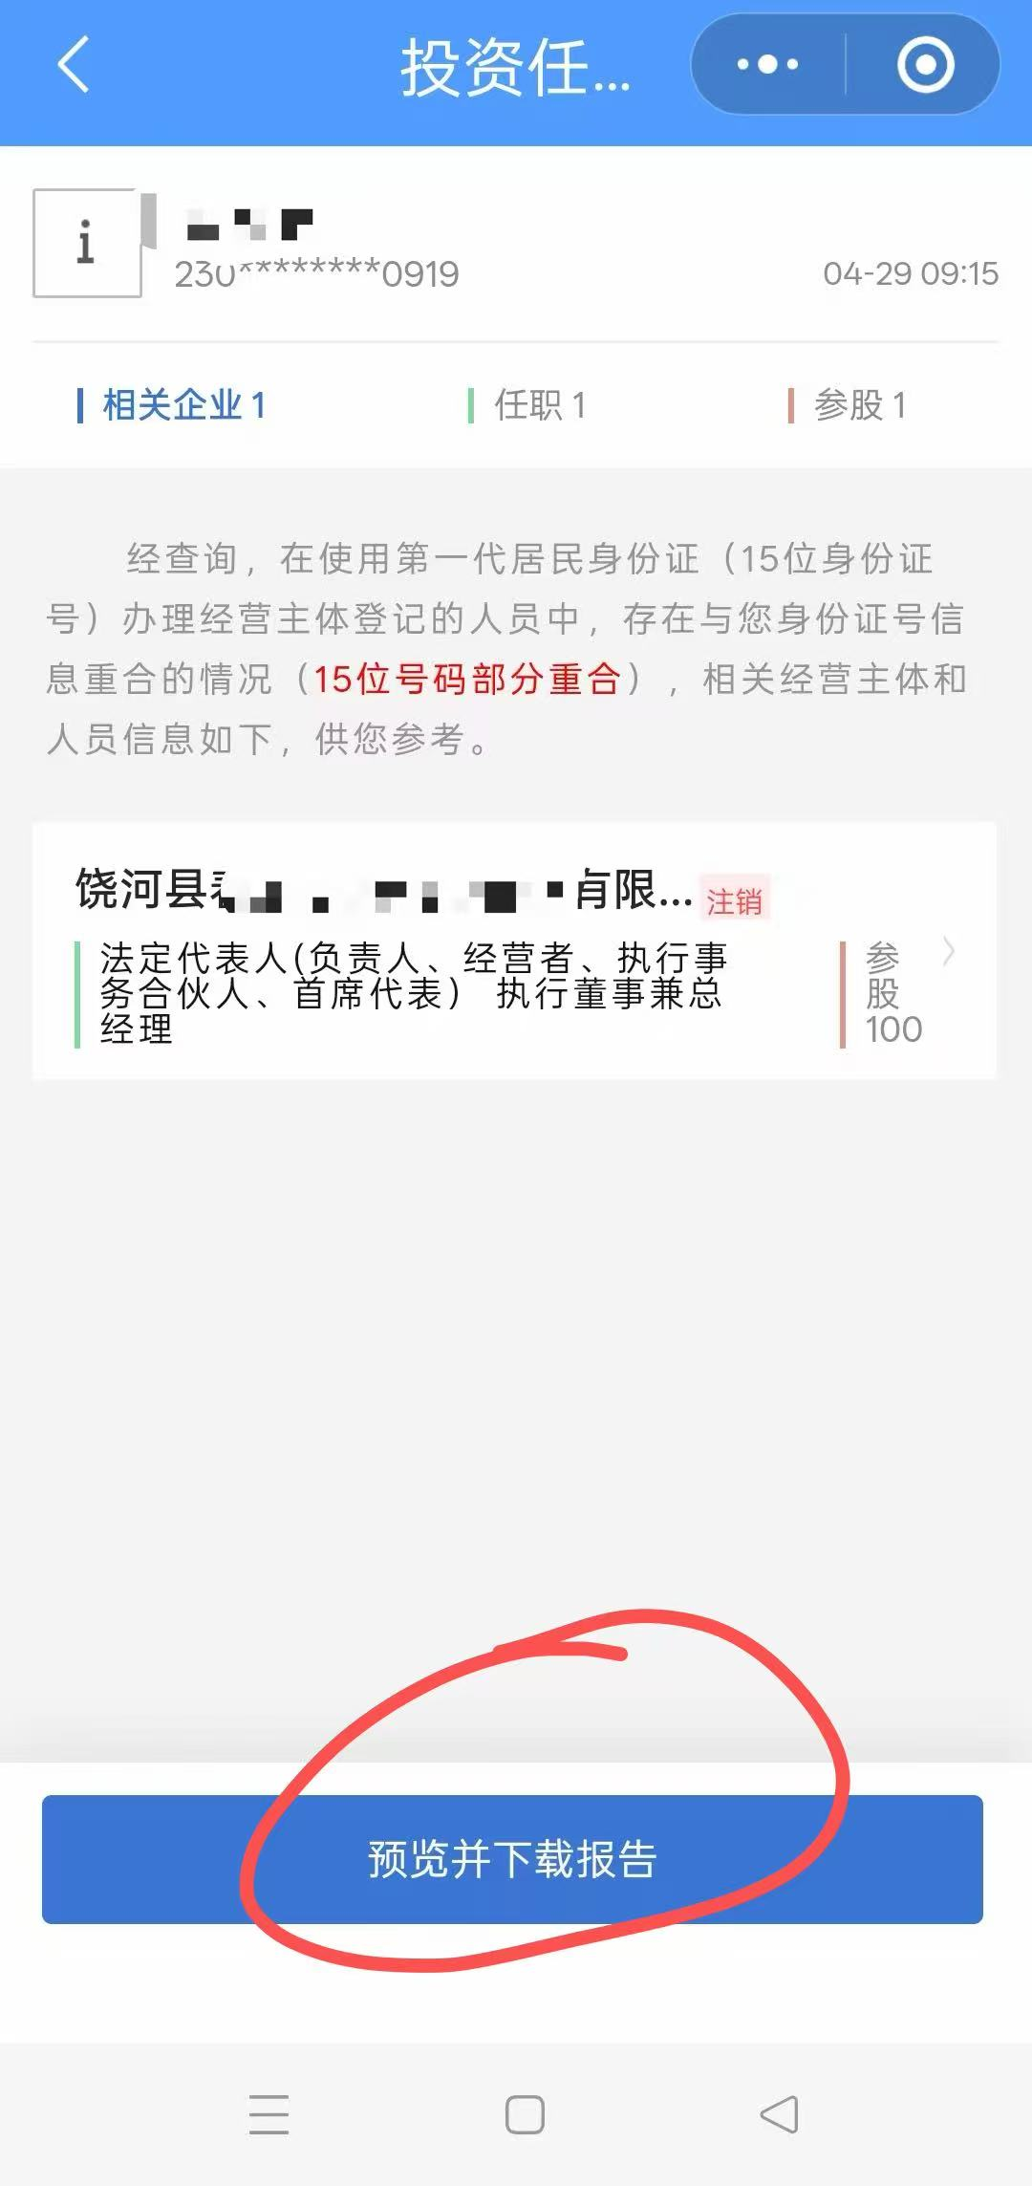
如果有任职信息，需点击“预览并下载报告”，以PDF格式将其打印出来。（不要截图）

二、查询养老保险流程
第一步：微信搜索小程序“电子社保卡”点击进入
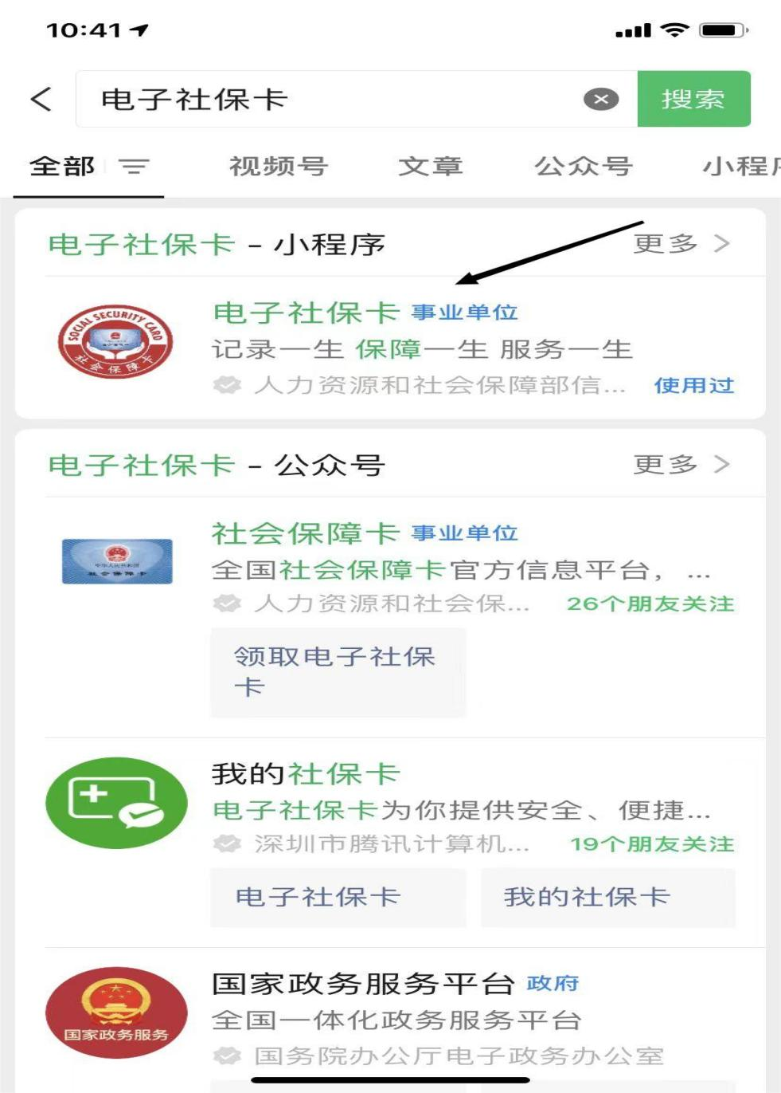
第二步：进入页面登录个人信息绑定电子社保卡后、点击“个人社保参保证明查询”
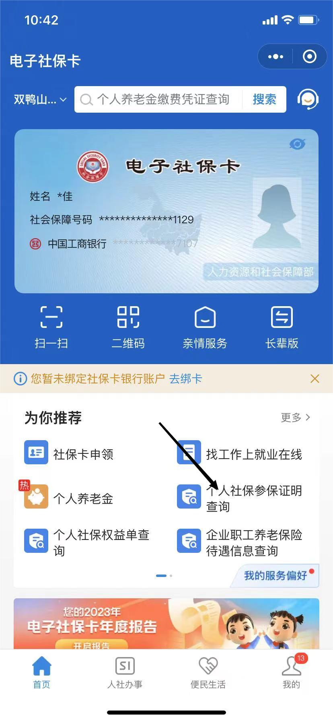

第三步进入页面后点击“双鸭山市社会保险个人社保参保证明”，以PDF格式将其打印出来。（不要截图）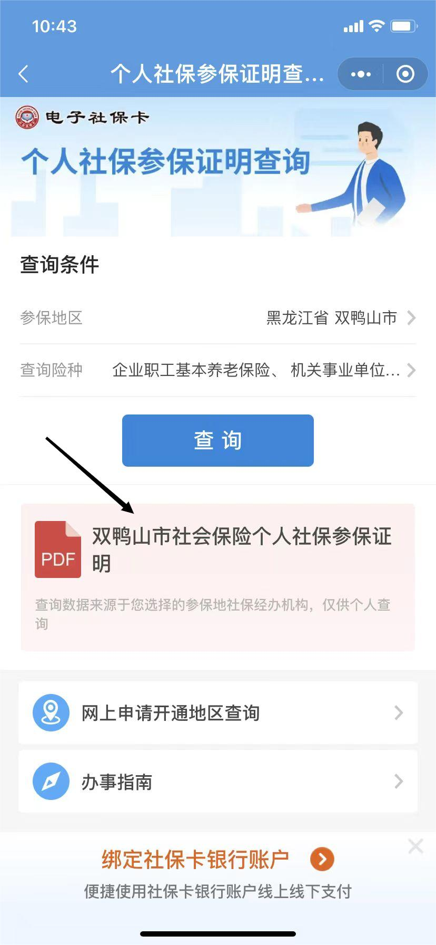

三、查询公积金流程
第一步：在微信中搜索“住房公积金”，选择“全国住房公积金公共服务”。
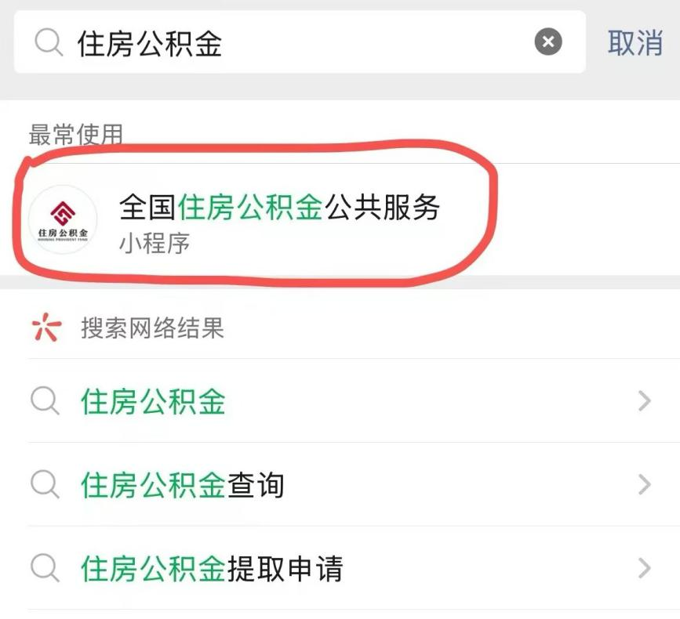
第二步：点击登录。
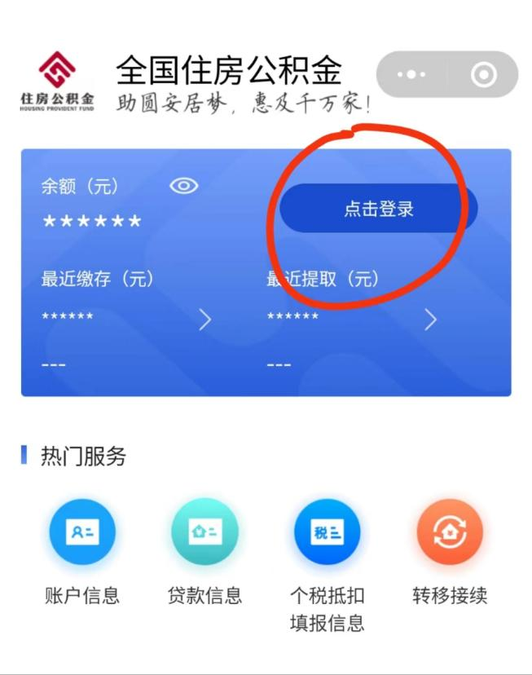
第三步：输入姓名、身份证号，选择“人脸识别一键登录”。
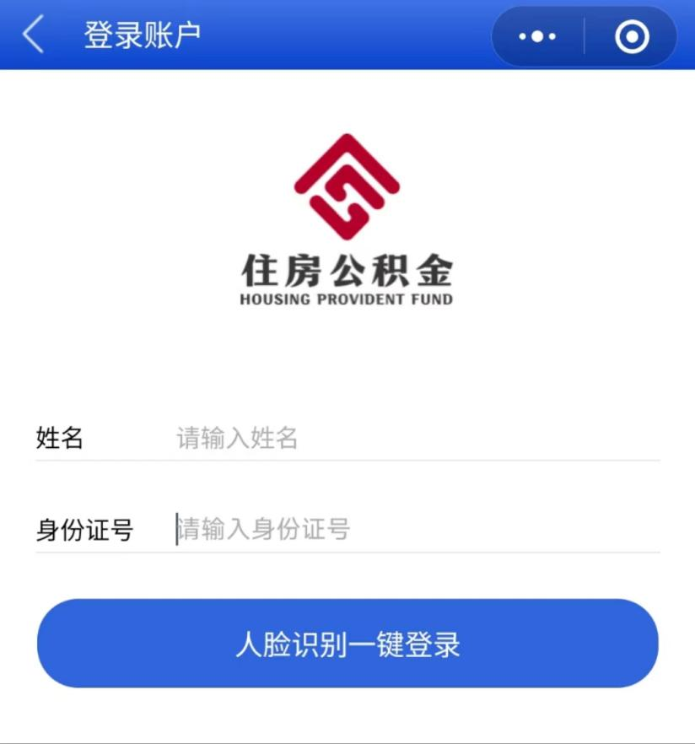
第四步：登录后，将带有“未缴存公积金”的页面截图打印。
